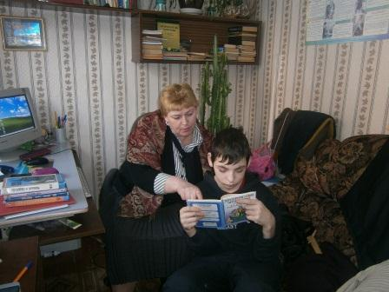
Эффективность в работе педагогов МБОУ Малодубенская СОШ» по перевоспитанию учащихся

Данная проблема - одна из наиболее сложных трудных учащихся (тем более - правонарушителей) сравнительно немного. Однако появление в школе даже нескольких учеников с отклонениями в поведении от общепринятых норм должно заставить педагогический коллектив серьезно задуматься и проанализировать недостатки и упущения в учебно-воспитательной работе. Не секрет, что педагоги считают несправедливыми упреки, предъявляемые школе в случаях правонарушений, совершенных ее учениками. Они считают, что правонарушения - это результат неправильного воспитания детей в семье и отрицательного влияния уличной компании друзей. При этом они забывают, что общеобразовательная школа является тем учреждением, которое призвано не только обучать, но и воспитывать детей школьного возраста. Именно школа располагает кадрами специалистов в области воспитания, в обязанности которых входит преодолевать недостатки семейного воспитания, бороться с отрицательными последствиями стихийно-группового общения.
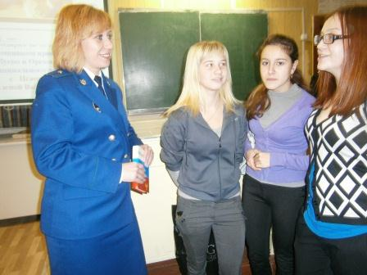

Успешно решать эту задачу в состоянии лишь те педагоги и педагогические коллективы, которые работают на высоком профессиональном уровне. Известный психолог В.Н.Мясищев справедливо отмечал в этой связи, что “работа с трудным детством является пробным камнем, на котором отчетливо раскрываются все возможности, все достоинства и изъяны как отдельного педагога, так и целого педагогического коллектива”.
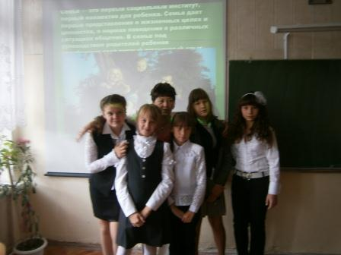
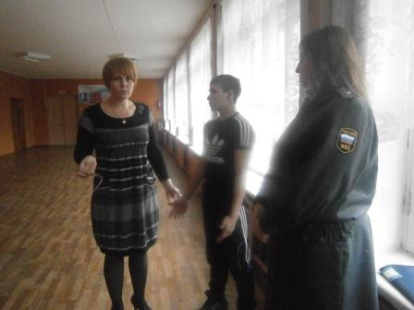
В нашей школе, где требования к трудным ученикам соответствуют их возрастным и личностным особенностям, а формы и методы воспитательного воздействия дифференцируются в зависимости от конкретных условий их жизни, успешно преодолевается их педагогическая и социальная запущенность. В школе успешно предотвращаются правонарушения, а число трудных школьников с отклонениями в поведении минимально сокращается. Наши педагоги осознают ту ответственность, которая лежит на них за поведение и моральный облик учащихся - за результаты воспитательной работы. Классные руководители хорошо знают индивидуальные особенности своих учеников, микросреду их общения вне школы. Учителям-предметникам даны рекомендации по проведению индивидуальных работ по ликвидации пробелов в знаниях и привитию интереса к учению. Трудных учащихся вовлекаем в общественную работу, в деятельность по интересам. Планирование работы в школе основывается на глубоком анализе. Именно у нас имеется снижения правонарушений учащихся, а педагоги с пониманием реагируют на критику в свой адрес.
09.11.2012г. Социальный педагог: Аксенова Н.И.

